Вторник 14.04.
Время выполнения домашнего задания не должно превышать 15-25 минут!
Выполнить следущие задания:
- Разминка (Выполняем 1 раз)
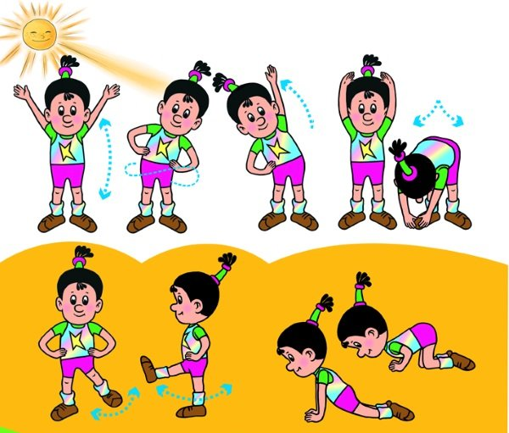
- Поднимаем руки вверх, тянемся.
- Повороты в сторону, руки на поясе.
- Наклоны в сторону.
- Наклоны вниз, ноги прямые.
- Махи ногами в стороны
- Махи ногами вперед-назад
- Сидя на четвереньках, выпремляемся прогибаемся в спине
- Прыжки «Крести, вместе, врозь, одна»

- Упражнения для формирования правильной осанки

  - «Наклоны»
Разведя руки в стороны, выполняем наклоны туловищем вперед и назад.
Выполняем 5-7раз
  - «Ходьба с грузом на голове»
Сохраняя правильную осанку, медленно ходим, удерживая какой-либо груз на голове.
Выполняем 1 мин.
  - «Махи ногами»
Находясь в положении «ноги вместе, руки опущены», ребёнок отводит правую ногу назад, а руки разводит в стороны и замирает, после чего повторяет упражнение с левой ноги.
Выполняем 5 раз правой ногой и 5 раз левой ногой
  - «Велосипед»
Лёжа на спине, ребёнок при помощи ног «крутит педали велосипеда»
Выполняем 30 сек.
  - «Кошечка»
Стоя на четвереньках, максимально прогибаемся в спине, голову запрокидываем вверх, далее спину плавно выгнуть вверх, голову опустить, прижав подбородок к груди.
Выполняем 5-7раз
  - «Лодочка»
Лежа на животе, поднять голову и плечевой пояс, руки вперед с одновременным подниманием ног, задержаться на верху 3-5 сек.
Выполняем 5-7раз
Игра «Горячий мяч»
Лежа на животе, руки в крылышки, разогнув верхнюю часть спины, не касаясь локтями пола, передавать двумя руками мяч, откатывая его любому из играющих и возвращаясь в исходное положение.

- Упражнения на расслабление

- Стоя перед зеркалом, ребёнок, чередуя, сначала нарушает, а потом исправляет осанку.
Выполняем 5 раз.
- Ребёнок прислоняется к стене пятью точками (затылок, лопатки, ягодицы, икры и пятки). Эти точки являются основными изгибами нашего тела, в норме они должны соприкасаться со стеной. После этого он выполняет различные движения, к примеру, приседания или разведение ног и рук в стороны, напрягая мышцы в среднем по 5 секунд
Выполняем 3-5 раз.
- Сидя по-турецки. 1-2-Руки в стороны назад вдох 3–4 — Обхватить грудную клетку выдох.
Выолняем 5 раз.

